**Spolufinancováno** Management sekundárního bezlesí

**Evropskou unií** Krkonošského národního parku CZ.05.01.06/01/22 029/0002269

**SMLOUVA O DÍLO**

**č. SMLDEU-38-85/2024**

**11. část Klínové Boudy**

**I. SMLUVNÍ STRANY**

1.1. Objednatel: **Správa Krkonošského národního parku**

se sídlem: Dobrovského 3, 543 01 Vrchlabí

IČO: 00088455

DIČ: CZ00088455

bankovní spojení:

zastoupená: PhDr. Robinem Bóhnischem, ředitelem kontaktní osoba:

(dále jen **„objednatel")**

a

1.2. Zhotovitel: **Jana Báčková**

se sídlem: Jundrov č. ev. 845, 637 00 Brno

IČO: 19429819

bankovní spojení:

zastoupená: Janou Báčkovou kontaktní osoba:

(dále jen **„zhotovitel")**

(objednatel a zhotovitel společně dále jen **„smluvní strany")**

uzavírají níže uvedeného dne, měsíce a roku v souladu s ustanovením § 2586 a násl. zákona č. 89/2012 Sb., občanský zákoník, ve znění pozdějších předpisů (dále jen **„občanský zákoník"),** tuto

**smlouvu o dílo**

(dále jen **„smlouva")**

**II. PŘEDMĚT SMLOUVY**

2.1. Předmětem této smlouvy je závazek zhotovitele provést pro objednatele, za podmínek stanovených touto smlouvou, na svůj náklad, nebezpečí a odpovědnost následující práce:

**11) Klínové Boudy (5,43ha), k.ú. Přední Labská**

**Činnost:** pokos travní hmoty ručně vedenou sekačkou, příp. křovinořezem či lehkou mechanizací na vhodných plochách, úklid a odvoz hmoty s ohledem na klimatické podmínky a stav ploch.

**Umístění:** části p.p.č. 898, 787/4, 787/1, 752/1, 786/4 a celé p.p.č. 742, k.ú. Přední Labská

1

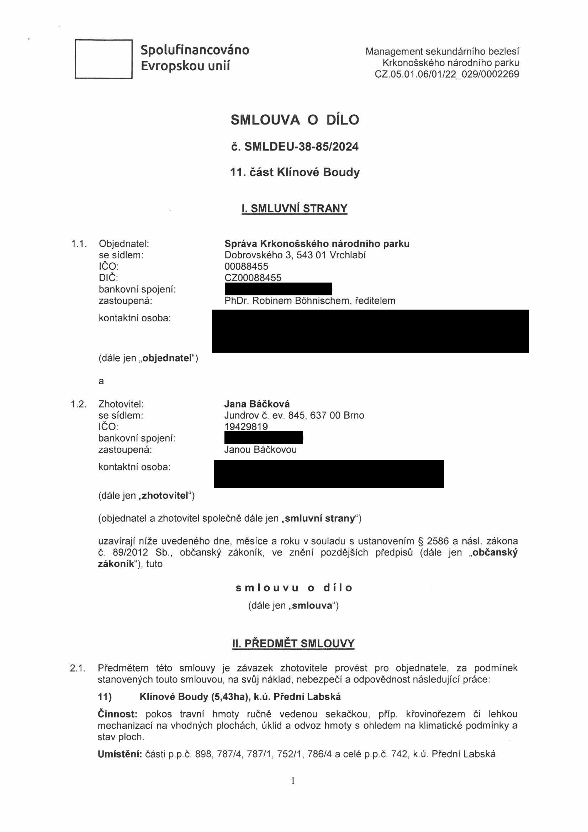

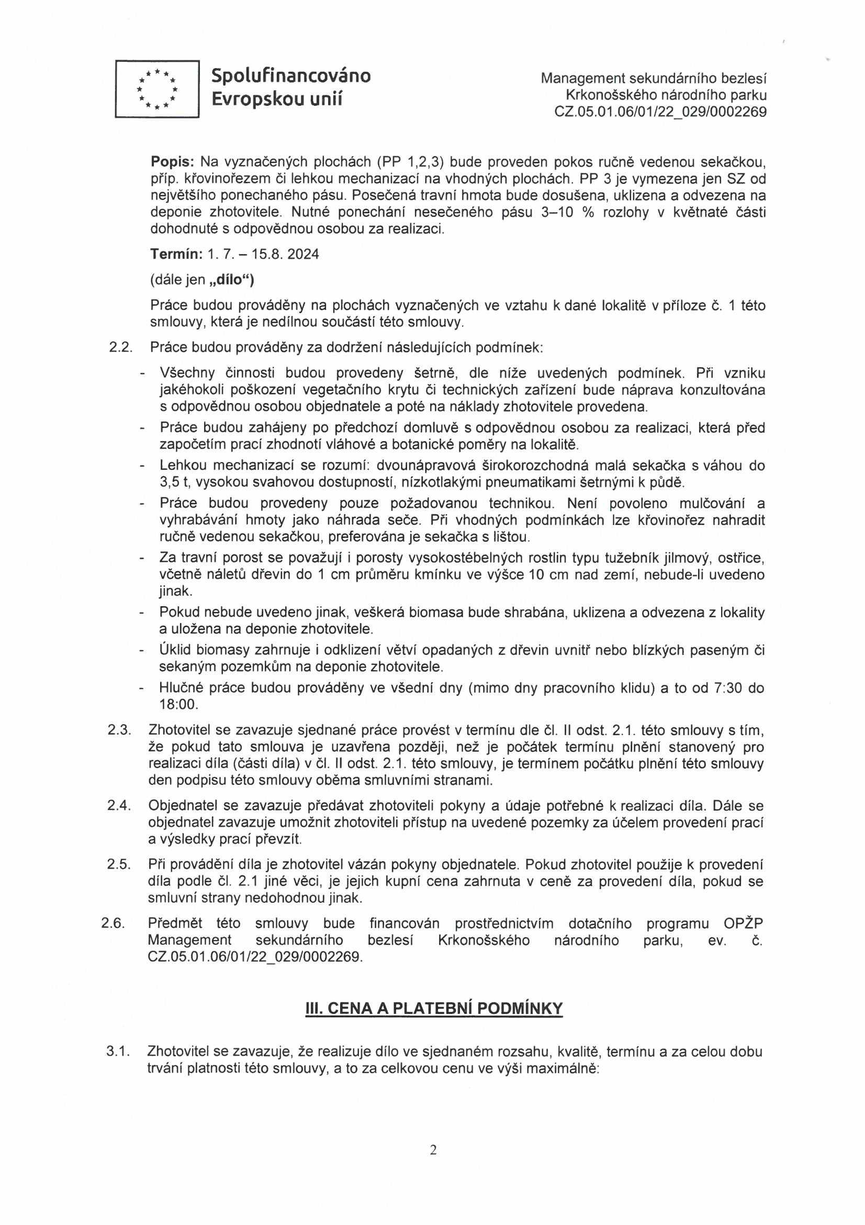

**\*\*\*\*\* Spolufinancováno** Management sekundárního bezlesí

**\*\*\*\*\* Evropskou unií** Krkonošského národního parku CZ.05.01.06/01/22 029/0002269

**Popis:** Na vyznačených plochách (PP 1,2,3) bude proveden pokos ručně vedenou sekačkou, příp. křovinořezem či lehkou mechanizací na vhodných plochách. PP 3 je vymezena jen SZ od největšího ponechaného pásu. Posečená travní hmota bude dosušena, uklizena a odvezena na deponie zhotovitele. Nutné ponechání nesečeného pásu 3-10 % rozlohy v květnaté části dohodnuté s odpovědnou osobou za realizaci.

**Termín:** 1. 7.- 15.8. 2024

(dále jen **„dílo")**

Práce budou prováděny na plochách vyznačených ve vztahu k dané lokalitě v příloze č. 1 této smlouvy, která je nedílnou součástí této smlouvy.

2.2. Práce budou prováděny za dodržení následujících podmínek:

- Všechny činnosti budou provedeny šetrně, dle níže uvedených podmínek. Při vzniku jakéhokoli poškození vegetačního krytu či technických zařízení bude náprava konzultována s odpovědnou osobou objednatele a poté na náklady zhotovitele provedena.

- Práce budou zahájeny po předchozí domluvě s odpovědnou osobou za realizaci, která před započetím prací zhodnotí vláhové a botanické poměry na lokalitě.

- Lehkou mechanizací se rozumí: dvounápravová širokorozchodná malá sekačka s váhou do 3,5 t, vysokou svahovou dostupností, nízkotlakými pneumatikami šetrnými k půdě.

- Práce budou provedeny pouze požadovanou technikou. Není povoleno mulčování a vyhrabávání hmoty jako náhrada seče. Při vhodných podmínkách lze křovinořez nahradit ručně vedenou sekačkou, preferována je sekačka s lištou.

- Za travní porost se považují i porosty vysokostébelných rostlin typu tužebník jilmový, ostřice, včetně náletů dřevin do 1 cm průměru kmínku ve výšce 10 cm nad zemí, nebude-li uvedeno jinak.

- Pokud nebude uvedeno jinak, veškerá biomasa bude shrabána, uklizena a odvezena z lokality a uložena na deponie zhotovitele.

- Úklid biomasy zahrnuje i odklizení větví opadaných z dřevin uvnitř nebo blízkých paseným či sekaným pozemkům na deponie zhotovitele.

- Hlučné práce budou prováděny ve všední dny (mimo dny pracovního klidu) a to od 7:30 do 18:00.

2.3. Zhotovitel se zavazuje sjednané práce provést v termínu dle čl. II odst. 2.1. této smlouvy s tím, že pokud tato smlouva je uzavřena později, než je počátek termínu plnění stanovený pro realizaci díla (části díla) v čl. II odst. 2.1. této smlouvy, je termínem počátku plnění této smlouvy den podpisu této smlouvy oběma smluvními stranami.

2.4. Objednatel se zavazuje předávat zhotoviteli pokyny a údaje potřebné k realizaci díla. Dále se objednatel zavazuje umožnit zhotoviteli přístup na uvedené pozemky za účelem provedení prací a výsledky prací převzít.

2.5. Při provádění díla je zhotovitel vázán pokyny objednatele. Pokud zhotovitel použije k provedení díla podle čl. 2.1 jiné věci, je jejich kupní cena zahrnuta v ceně za provedení díla, pokud se smluvní strany nedohodnou jinak.

2.6. Předmět této smlouvy bude financován prostřednictvím dotačního programu OPŽP Management sekundárního bezlesí Krkonošského národního parku, ev. č. CZ.05.01.06/01/22 029/0002269.

**III. CENA A PLATEBNÍ PODMÍNKY**

3.1. Zhotovitel se zavazuje, že realizuje dílo ve sjednaném rozsahu, kvalitě, termínu a za celou dobu trvání platnosti této smlouvy, a to za celkovou cenu ve výši maximálně:

2

**Spolufinancováno** Management sekundárního bezlesí

**Evropskou unií** Krkonošského národního parku CZ.05.01.06/01/22 029/0002269

**181 081,- Kč** (slovy: stoosmdesátjednatisícosmdesátjedna korun českých) **bez DPH,** při splnění termínu realizace díla dle čl. II této smlouvy, zpožděného v odůvodněných případech max. o 14 dní. Termíny realizace díla dle čl. II této smlouvy jsou termíny optimální.

3.2. K ceně bude zhotovitelem připočtena výše DPH v procentní sazbě odpovídající zákonné úpravě účinné k datu uskutečnění zdanitelného plnění, vznikne-li k její úhradě povinnost.

3.3. Cena za dílo zahrnuje veškeré náklady zhotovitele související s provedením díla, jedná se zejména o veškeré administrativní náklady a režijní náklady vzniklé v průběhu doby plnění smlouvy, vývoj inflace, dopravu do místa plnění apod.

3.4. Konečné vyúčtování bude zhotovitelem vystaveno nejpozději do 15. 11. 2024, po předání a převzetí díla na základě potvrzení o převzetí díla objednatelem ve stanoveném rozsahu.

3.5. Faktury budou mít tyto náležitosti: označení faktury a její číslo, bankovní spojení, číslo účtu, název a sídlo zhotovitele, předmět smlouvy a fakturovanou částku, tzn. veškeré údaje dle platných právních předpisů. Dále bude faktura obsahovat název dotačního programu OPŽP a evidenční číslo projektu Management sekundárního bezlesí Krkonošského národního parku ev. č. CZ.05.01.06/01 /22_029/0002269.

3.6. Faktury vystavené zhotovitelem budou splatné do 21 dnů po jejich obdržení objednatelem. Objednatel může faktury vrátit do data jejich splatnosti, pokud obsahují nesprávné nebo neúplné náležitosti či údaje, aniž by se dostal do prodlení s jejich úhradou.

3.7. Objednatel připouští elektronickou formu fakturace.

**IV. SMLUVNÍ POKUTY**

4.1. V případě dodání vadného díla bude zhotoviteli proplacena pouze řádně provedená část díla dle odst. 2.1. Vadou díla se rozumí veškeré konání, které je odlišné od podmínek zadání vyjmenovaných v bodu 2.1 a příloze č. 1. Vadou díla se rozumí taktéž ponechání více než 10 % nesklizené travní hmoty na ploše (dle posouzení odpovědné osoby objednatele) a zpoždění realizace opatření od optimálního termínu.

4.2. Zpoždění od optimálního termínu realizace opatření o více jak 14 dní, ale ne déle jak o 30 dní, bude znamenat ponížení ceny za realizaci díla o 20 % z ceny díla.

4.3. Zpoždění realizace díla o více jak 30 dní od optimálního termínu bude bráno jako neprovedení díla, smluvní strany se shodly, že v těchto případech nebude zhotoviteli uhrazena žádná odměna a zhotovitel uhradí smluvní pokutu ve výši 20 % z ceny díla.

4.4. V případě odstoupení zhotovitele od smlouvy po jejím řádném podpisu uhradí zhotovitel smluvní pokutu ve výši 20 % z celkové (maximální) ceny díla dle této smlouvy.

4.5. V případě prodlení objednatele s placením faktury uhradí objednatel zhotoviteli smluvní pokutu ve výši 0,05 % z dlužné částky za každý den prodlení.

4.6. Smluvní pokuty dle tohoto článku této smlouvy jsou splatné na základě písemné výzvy oprávněné smluvní strany odeslané na adresu povinné smluvní strany uvedenou v záhlaví této smlouvy, a to uplynutím 14 kalendářních dnů ode dne doručení výzvy k jejich úhradě povinné smluvní straně.

4.7. Zaplacením smluvní pokuty dle jakéhokoli ujednání tohoto článku této smlouvy není dotčen nárok oprávněné smluvní strany požadovat po druhé smluvní straně náhradu způsobené škody v plném rozsahu. Ustanovení § 2050 občanského zákoníku se nepoužije.

4.8. V případě, že objednateli vznikne nárok na smluvní pokutu dle této smlouvy vůči zhotoviteli, je objednatel oprávněn započíst si částku odpovídající smluvní pokutě proti jakémukoliv účetního dokladu zhotovitele a snížit o ni sjednanou cenu díla.

3

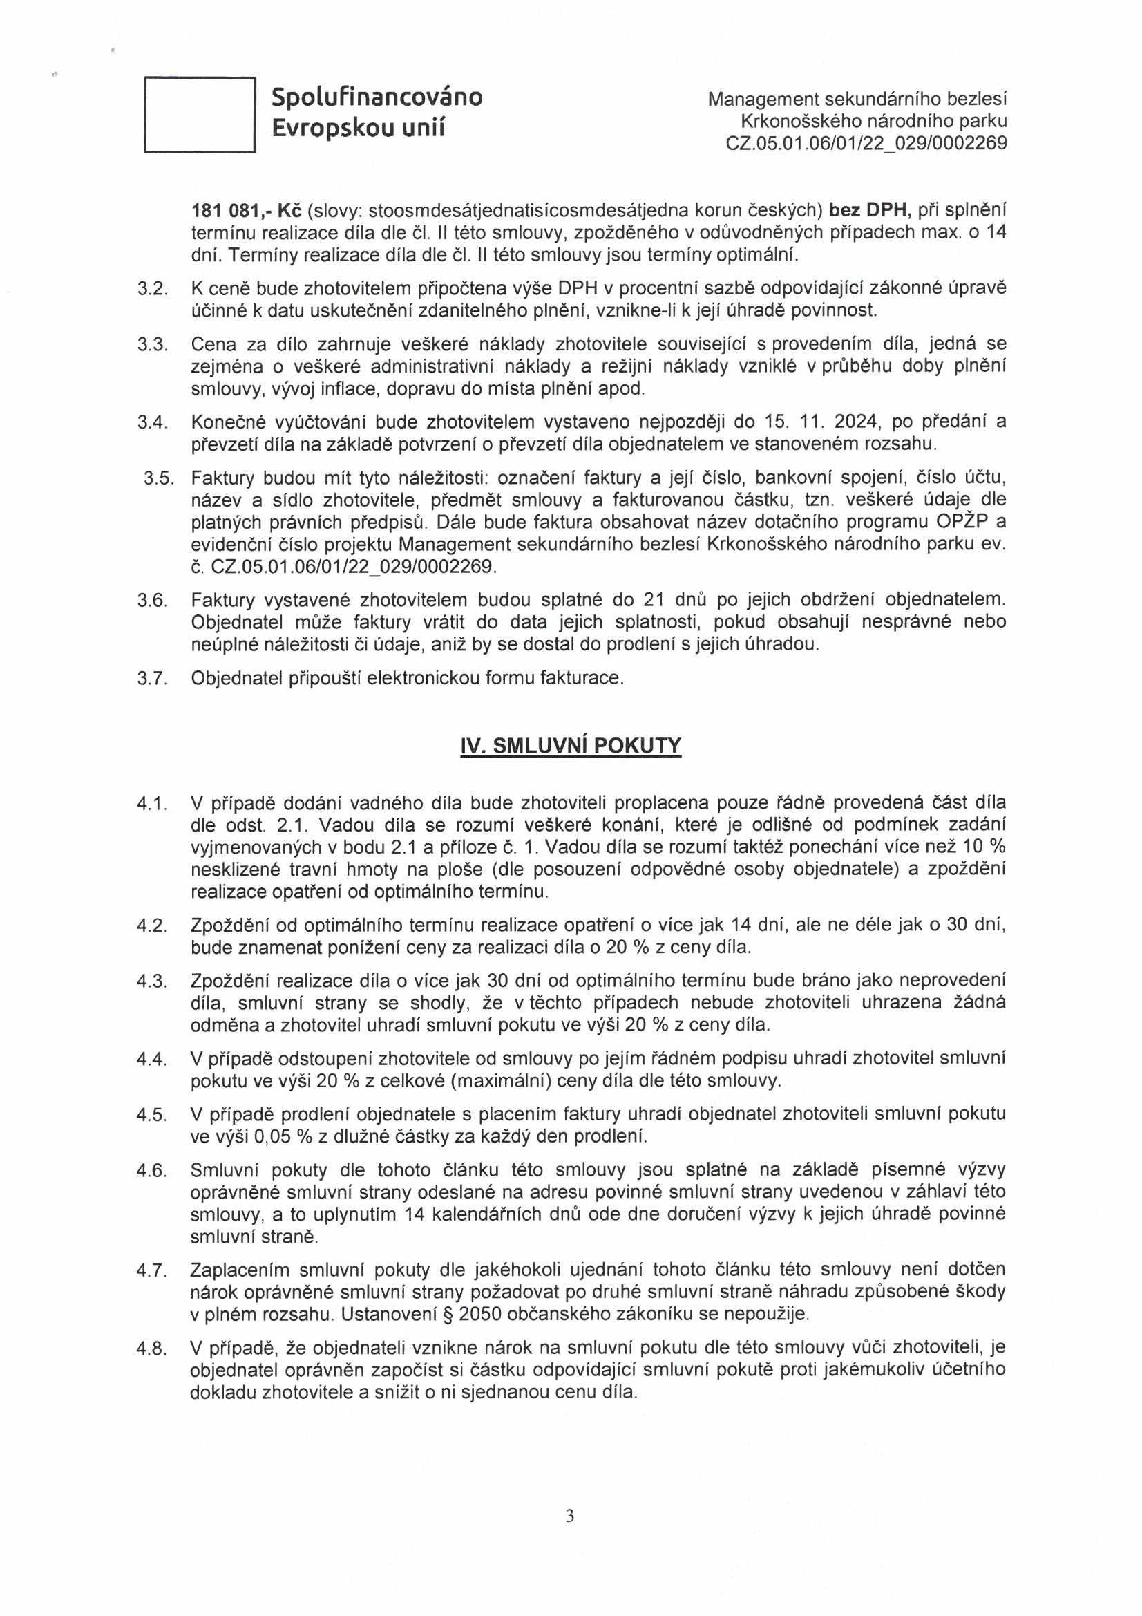

* **Spolufinancováno** Management sekundárního bezlesí

*\** * *

* * * **Evropskou unií** Krkonošského národního parku CZ.05.01.06/01/22 029/0002269

**V. OSTATNÍ UJEDNÁNÍ**

5.1. Objednatel je oprávněn kontrolovat provádění díla, jak v průběhu realizace prací, tak i po jejich skončení. Zjistí-li, že zhotovitel provádí dílo v rozporu se svými povinnostmi, je oprávněn žádat po zhotoviteli provádění díla řádným způsobem. Jestliže tak zhotovitel neučiní ani v přiměřené lhůtě k tomu poskytnuté, je objednatel oprávněn odstoupit od smlouvy a požadovat vrácení poskytnutých finančních prostředků v plné výši.

5.2. Tato smlouva může být měněna a doplňována pouze písemnými a očíslovanými dodatky podepsanými oprávněnými zástupci smluvních stran.

5.3. V ostatním se řídí práva a povinnosti smluvních stran příslušnými ustanoveními občanského zákoníku.

5.4. Nedílnou součástí smlouvy je Příloha:

č. 1: Náhledová mapa lokality (grafická příloha).

5.5. Zhotovitel se zavazuje, že při plnění předmětu této smlouvy zajistí dodržování veškerých právních předpisů České republiky s důrazem na legální zaměstnávání, spravedlivé odměňování a dodržování bezpečnosti a ochrany zdraví při práci, přičemž uvedené se zavazuje zajistit i u svých poddodavatelů.

5.6. Zhotovitel bezvýhradně souhlasí se zveřejněním své identifikace a dalších parametrů smlouvy, včetně vyplacené ceny.

5.7. Tato smlouva se vyhotovuje ve dvou exemplářích, z nichž jeden obdrží zhotovitel a jeden objednatel.

5.8. Tato smlouva nabývá platnosti podpisem obou smluvních stran a účinnosti dnem zveřejnění v registru smluv. Podléhá-li však tato smlouva povinnosti zveřejnění v registru smluv, nabývá tato smlouva účinnosti až dnem jejího zveřejnění v registru smluv. Smluvní strany tímto souhlasí se zveřejněním smlouvy a jejích dodatků v registru smluv.

5.9. Smluvní strany prohlašují, že tato smlouva byla uzavřena na základě vážné a svobodné vůle obou smluvních stran, nikoliv v tísni či za nápadně nevýhodných podmínek, že smlouvě porozuměly a chápou její význam, což stvrzují svými podpisy.

**0 1. 07, 2024**

**0 1. 07, 2024**

Ve Vrchlabí dne V Brně, dne.

Za objedn Za zhotovitele:

Správa Kr Jana Báčková, zhotovitel

PhDr. Robin Bóhnisch, ředitel

Za správnost:

č. 01:

4

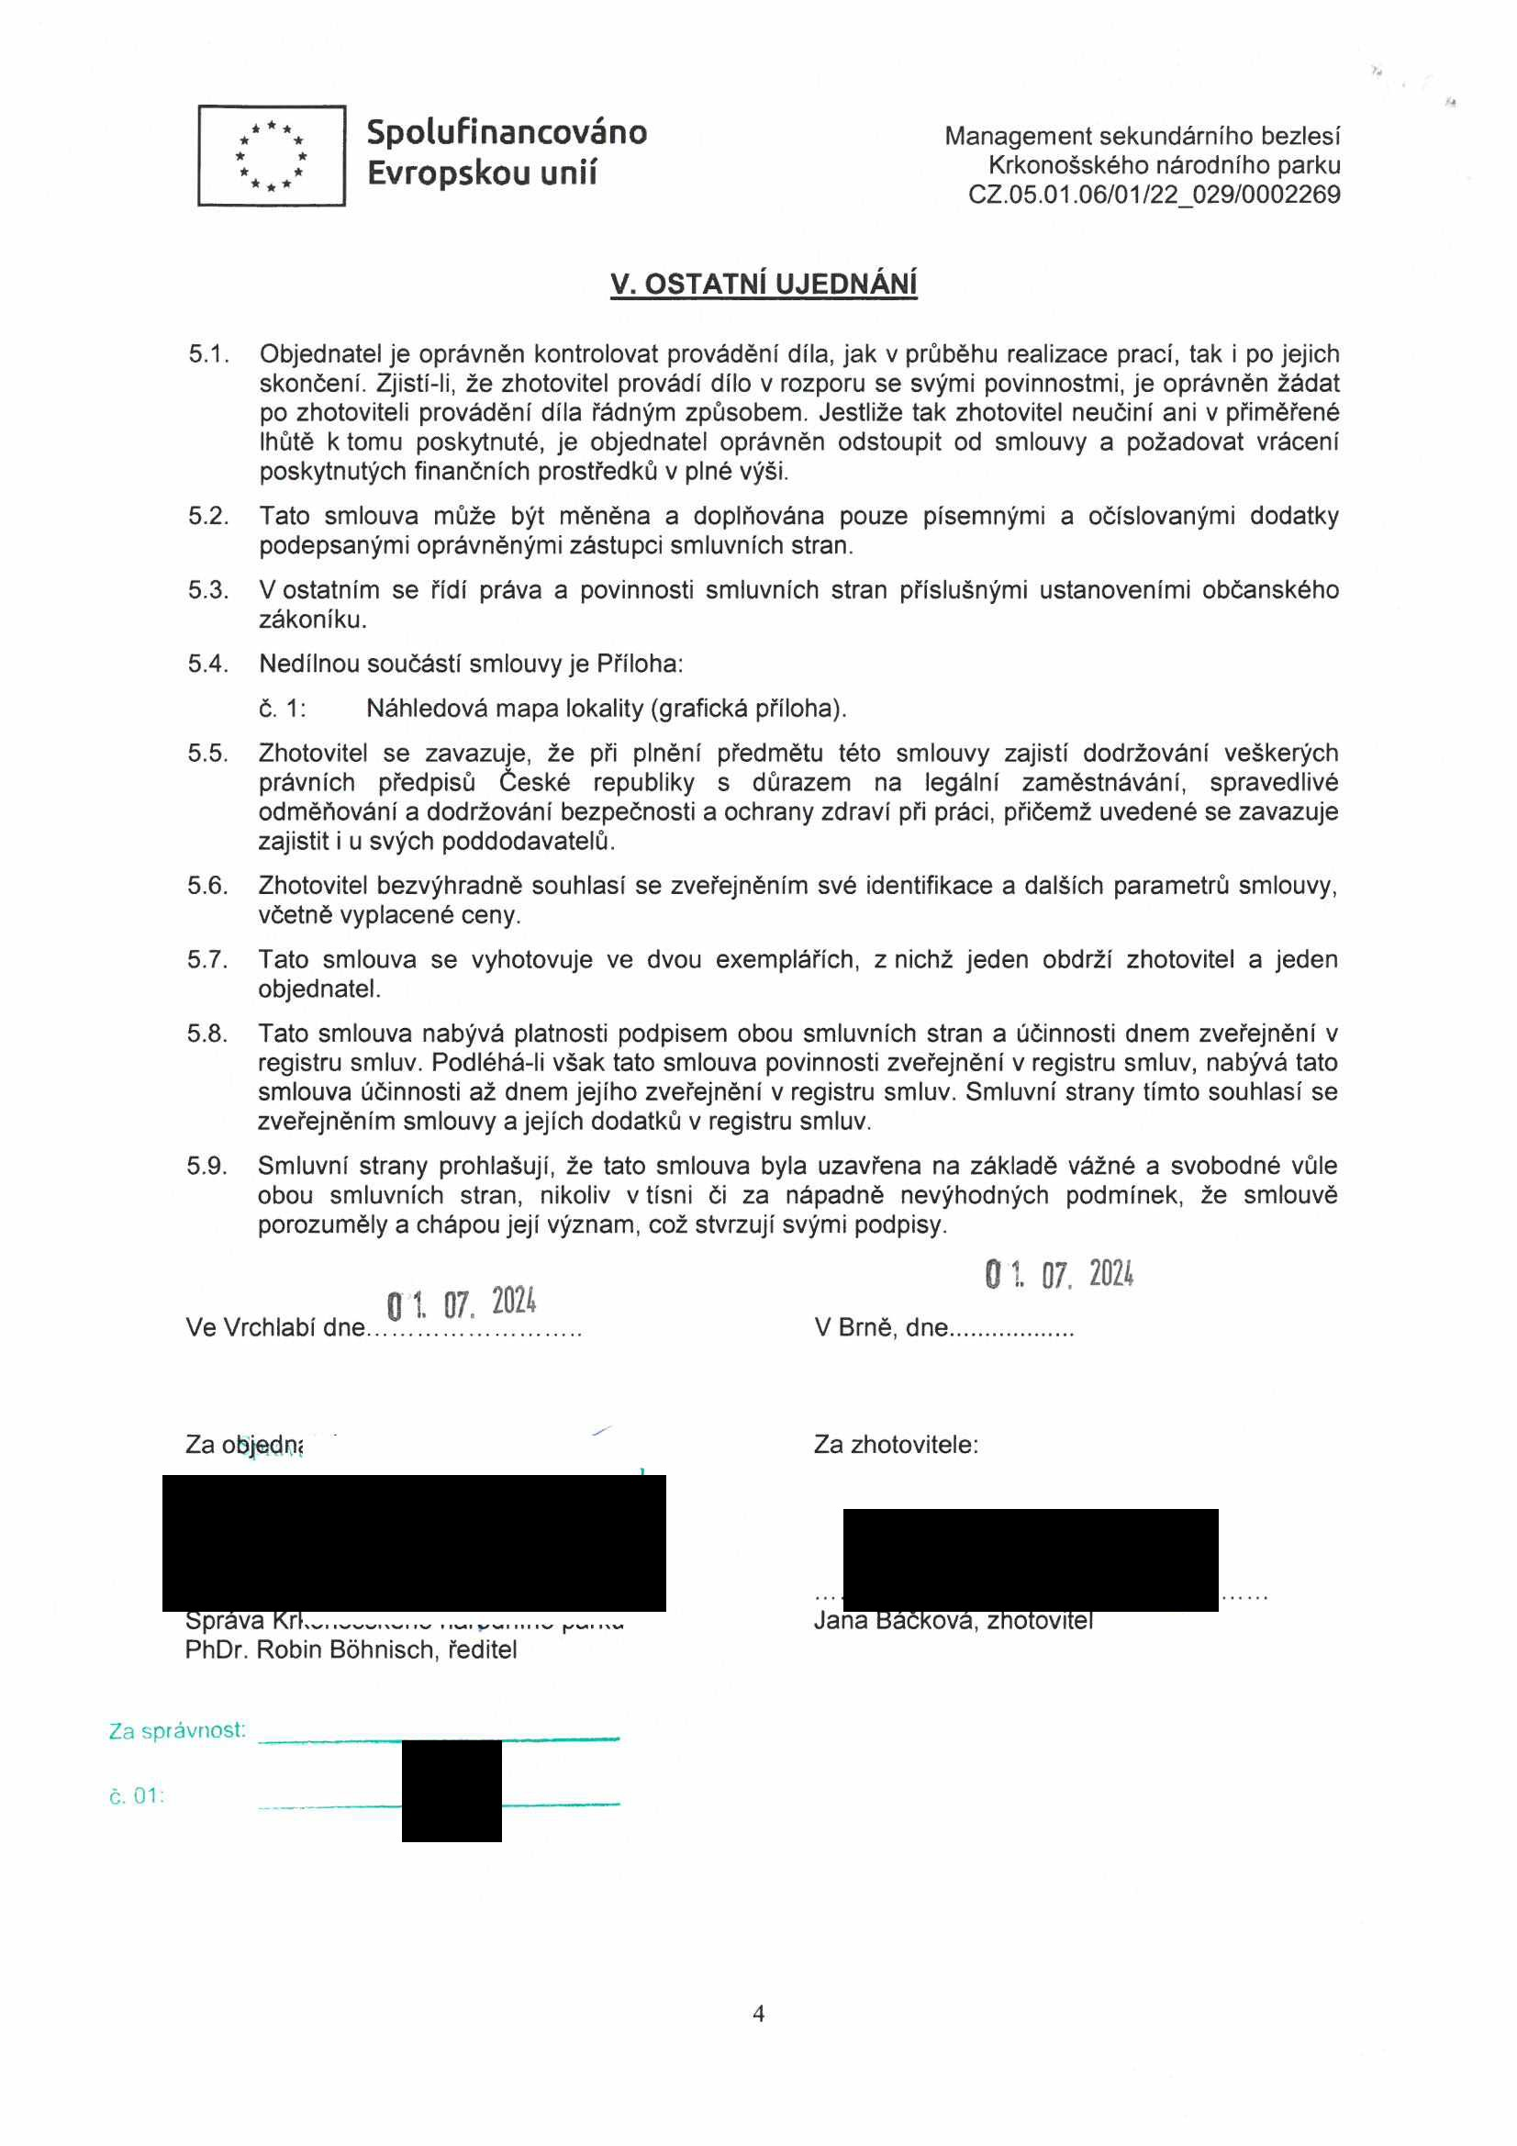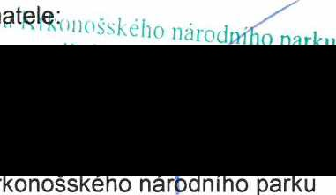

**Legenda**

Ponechané pásy_2024 Pracovní plochy

Parcely katastru nemovitotí_2024_01

